公私場所空氣污染物排放狀況之採樣設施檢查及維護保養紀錄表
採 樣 設 施 資 料 表
基本  資料 | 管制編號 |  |  |  |  |  |  |  |  |  |  |  |  |  |  | 管道編號 |  | P
基本  資料 | 公私場所名稱 |  |  |  |  |  |  |  |  |  |  |  |  |  |  | 許可證號 |  | -
基本  資料 | 製程編號/名稱 |  | M / 程序 |  |  |  |  |  |  |  |  |  |  |  |  | 共用製程編號 |  | M /M /M
基本  資料 | 管道高度/形狀 |  | 公尺/□圓形□矩形□其他： |  |  |  |  |  |  |  |  |  |  |  |  | 管道內徑/外徑 |  | 公尺/ 公尺
採樣孔  資料 | 高於護欄高度 |  | 公分 |  |  | 盲板 |  |  | □有□無 |  |  |  | 內徑 |  |  | 公分 |  | 數目 |  |  | 個
採樣孔  資料 | 設置型式 |  | 防制設施前：□8D/2D □1.5D/0.5D □核備( 年 月 日)  防制設施後：□8D/2D □1.5D/0.5D □核備( 年 月 日)
採樣設施資料 | 平台寬度 |  | 公尺 (屬戴奧辛或重金屬管制之對象：□是 □否)
採樣設施資料 | 平台荷重 |  | □200～1000公斤□大於1000公斤 |  |  |  |  |  |  |  |  |  |  |  | 平台製造規格佐證 |  |  | □有 □無
採樣設施資料 | 平台面積 |  | 平方公尺 |  |  |  |  |  | 平台護欄高度 |  |  |  |  |  | 公分 |  |  | 扶梯扶手高度 |  | 公分
採樣設施資料 | 照明設施之設置 |  | □有 □無 |  |  |  |  |  | 室內採樣平台通風 |  |  |  |  |  |  |  |  | □有 □無
採樣設施資料 | 電源插座相關設施 |  | □採樣位置之(110V、15A)電源插座 □採樣點地面之(220V、30A)電源插座
項目 | 檢 查 內 容 |  |  |  |  |  |  |  |  |  | 維 護 保 養 內 容 |  |  |  |  |  |  |  | 現況描述
一、扶梯 | □ 未發現不符合  □ 不符合，原因：  □扶手損壞/變形/腐蝕/位移  □踏板間隔非等距  □爬梯上有防礙人員通行之障礙物/雜物  □踏板損壞/變形/位移  □其他 |  |  |  |  |  |  |  |  |  | □ 防鏽蝕  □油漆/噴模(□全部□局部： )  □其他  □ 構造維修  □扶手□梯面□支架□其他  □ 零件更換：  □ 其他
二、採樣平台 | □ 未發現不符合  □ 不符合，原因：  □平台地板損壞/變形  □護欄損壞/變形/位移  □斜撐損壞/變形/位移  □平台開口堆置雜物  □除進出口外，護欄未圍繞所有平台邊緣  □平台設於室內者，通風不良或照明不足  □其他 |  |  |  |  |  |  |  |  |  | □ 防鏽蝕  □油漆/噴模(□全部□局部： )  □其他  □ 構造維修  □平台 □護欄 □支架  □其他  □ 零件更換：  □ 其他
三、採樣孔 | □ 未發現不符合  □ 不符合，原因：  □盲板未確實密封  □盲板或凸緣損壞/變形  □盲板螺帽鬆脫  □其他 |  |  |  |  |  |  |  |  |  | □ 防鏽蝕  □油漆/噴模(□全部□局部： )  □其他  □ 零件更換：  □ 其他
四、其他 | □ 未發現不符合  □ 不符合，原因：  □供採樣作業之電源插座等相關設施損壞/變形/腐蝕等  □供電設施之電壓/電流不足  □其他 |  |  |  |  |  |  |  |  |  | □ 防鏽蝕  □除鏽(設施/維護內容： )  □防蝕(設施/維護內容： )  □其他  □ 其他
【備註】
【後續維修事項】
檢查及保養單位名稱 |  |  |  |  |  |  |  |  |  |  | 檢查及保養人員簽名
檢查及保養日期 |  | 年 月 日 |  |  |  |  |  |  |  |  | 下次檢查及保養日期 |  |  |  |  |  | 年 月 日
【公私場所空氣污染物排放狀況之採樣設施檢查及保養紀錄表】
項次 | 填 表 說 明 | 填 寫 範 例
一、採樣設施資料表 | 本表「基本資料」應依據固定污染源許可證登載內容與公私場所現況如實填寫，其中，共用至程部分倘有不足填寫，請自行擴增欄位。 | 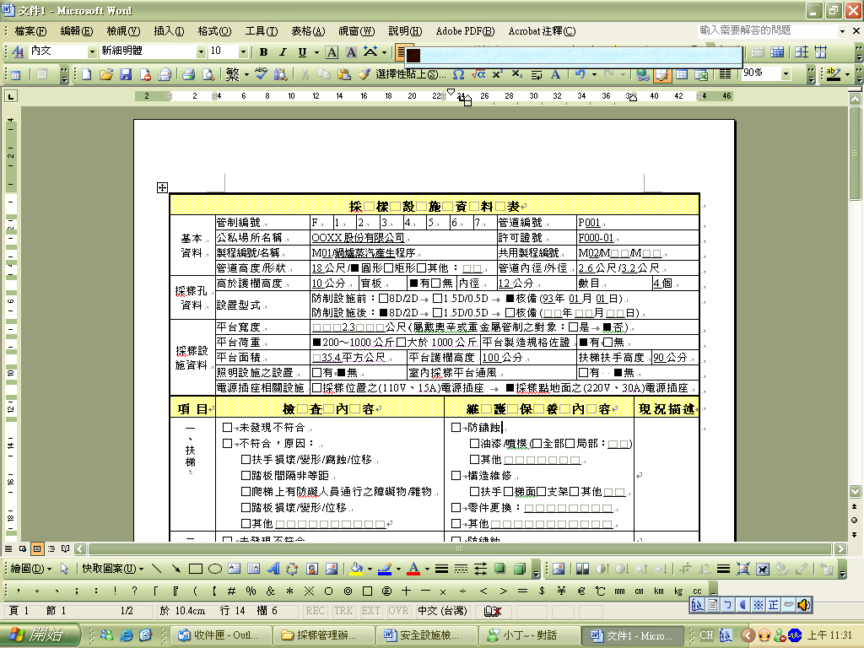
二、檢查內容及現況描述 | 本表「檢查內容及現況描述」分為扶梯、採樣平台、採樣孔與其他四個部分記載，公私場所應於檢查鑑定前以及每年一次檢查維護時，確實檢查其採樣設施是否有任何異況，以即早因應。 | 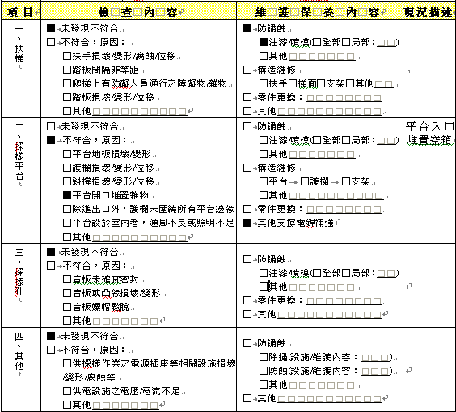
三、維護保養內容 | 本表「維護保養內容」分為扶梯、採樣平台、採樣孔與其他四個部分記載，公私場所自行勾選維修保養之相關事項。
四、後續維修事項 | 應針對檢查內容之缺失事項予以改善，並標注其改善期限期限。 | 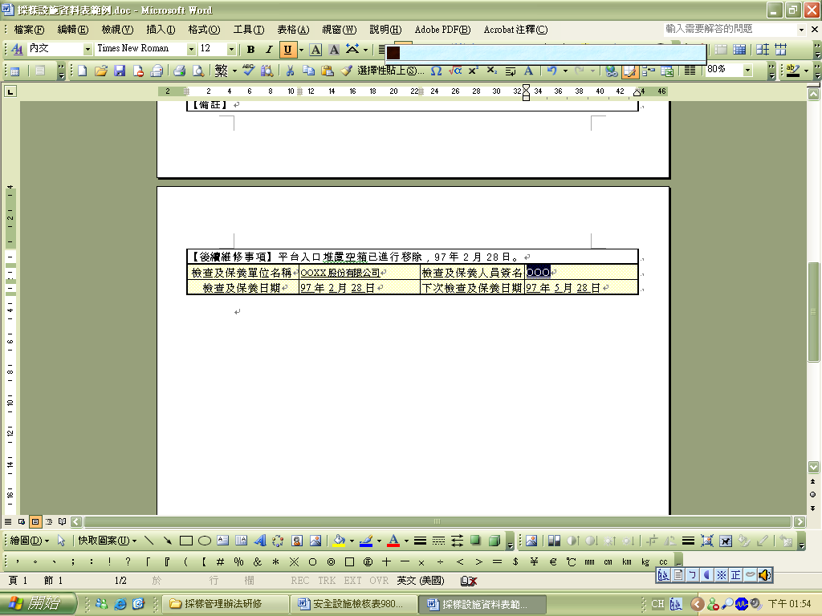
五、檢查保養單位及時間 | 應針對檢查與保養單位分別填寫，並標注日期與下次檢查保養日期。

